高雄市立高雄中學95學年度下學期第二次期中考 高二化學 試題卷
說明:答案卡須詳細劃記個人資料，劃記不完整者按輕重情形予以扣分。
原子量:H=1,C=12,N=14,O=16,Na=23,S=32,Cl=35.5,K=39,Ca=40,Cu=64,Br=80,I=127
一、單選題(每題2.5分，共40分，答錯不倒扣)
1.H_{2(g)} + I_{2(S)} 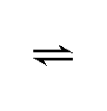 2HI_{(g)}，ΔH = 6.2 kcal / mol，則溫度升高，正、逆反應速率以下列何圖表示最佳？(橫座標為溫度，縱座標為速率)
(A)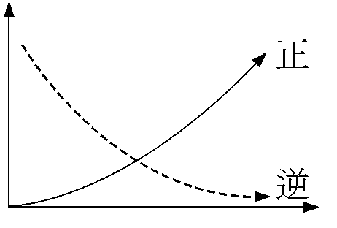 (B)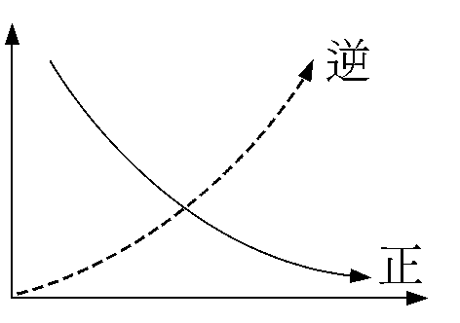 (C)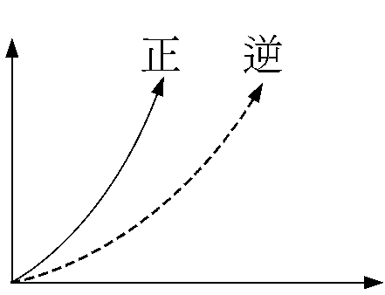 (D)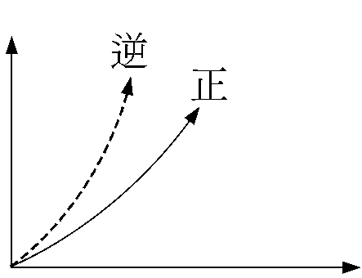
2.於H₂PO₄－＋HCO₃－H₃PO₄＋CO₃^{2－}之平衡系中，下列各項敘述中何者正確?(A)平衡有利於向左 (B) H₂PO₄－與HCO₃－為共軛酸鹼對 (C) HCO₃－與CO₃^{2－}競相爭奪H＋ (D)鹼度: H₂PO₄－＞CO₃^{2－}
3.25℃時，純水中有一千億個水分子，有多少個水分子解離？
(A) 1.8 (B) 18 (C) 180 (D) 1800
4.將常溫下的水加熱到90℃，下列何項數值會減少？
(A) pH值 (B) K_{w} (C) [OH⁻] (D) [H⁺]
5.同溫同壓下，當反應物分解了10％，總體積也增加了10％的是下列那一個反應? (A)N₂O₄→2NO₂ (B)2NO→N₂＋O₂ (C)2N₂O₅→4NO₂＋O₂(D)2NO₂→2NO＋O₂ 。
6.欲使1.0 × 10⁻² M之HCl溶液之pH與pOH比值變為原來之3倍，約需將該溶液加水使體積增為原來若干倍？（設溫度保持25℃，log2=0.30，log3＝0.48，log5＝0.7，log 7 = 0.845）
(A) 1000 (B) 500 (C) 250 (D) 100
7.一定溫度下，一個容積為2升的真空密閉容器中置入催化劑並通入1莫耳氮氣和3莫耳氫氣，使其反應產生氨氣，3分鐘後，測得容器內的壓力是開始的0.9倍，在此時間內氫氣的反應速率為? (A)0.1 M/mim (B)0.2 M/mim (C)0.3 M/mim (D)0.6 M/mim
8.68℃時之K_{w} = 1.0 × 10⁻¹³，則在下列各種pH時，1升溶液中之H⁺ 及OH⁻ 離子數總和，何者最小？(A) 4 (B) 6 (C) 8 (D) 9
9.100℃的水，假設其K_{w} = 1.0 × 10⁻¹²，則下列之敘述，何者為錯誤？
(A) 100℃之純水的pH = 6 (B) pH = 7的100℃之水為鹼性 (C) pH = 1的100℃及25℃的水溶液各有相同之 [H⁺] (D) pH = 1的100℃及25℃的水溶液各有相同之 [OH⁻]
10.下列化合物的命名，何者錯誤？
(A) HCN－氰氫酸 (B) H₃PO₄－磷酸 (C) HNO₂－亞硝酸 (D) HClO₃－氯酸
11.下列那一個陰離子與H⁺的結合趨勢最大？
(A)Cl－ (B)H₂SO₄ (C)S^{2－} (D)HS－
12.定溫時，甲、乙燒杯各盛有100 mL、0.5 M及100 mL、0.1 M的鹽酸水溶液，下列敘述何者正確？(A)溶液中的水的離子積常數K_{w}：甲 > 乙 (B)溶液的pH值：甲 > 乙 (C)溶液的pOH值：甲 > 乙 (D)溶液的氫氧根離子濃度：甲 > 乙
13.下列有關反應速率的敘述，何者錯誤?(A)活化能較低之反應，其有效碰撞的頻率高，反應速率較快 (B)溫度升高，分子之平均動能增加，有效碰撞頻率增高，反應速率增加 (C)加熱可使吸熱反應之速率增加，放熱反應之速率降低 (D)適當之催化劑，能開拓一條活化能較低之反應途徑，而使反應速率增加。
14.一定量的鹽酸與過量的鐵粉反應時，為了減緩反應速率，且不影響生成氫氣的總量，可向鹽酸中加入適量的 (A)NaOH_{(s)} (B)H₂O (C)NH₄Cl_{(s)} (D)H₂S(g) 。
15.一輻射鋼筋中，含甲、乙兩種不同的放射性物質，甲的放射性佔總放射性的60％，乙佔40％，甲的半生期為一年，而乙的半生期為二年，甲、乙衰變後之物質均無放射性，下列敘述何者正確? (A)二年後剩餘的乙的放射性為原有乙的放射性的25％ (B)二年後剩餘的甲之放射性佔總放射性的25％ (C)四年後甲的放射性小於乙的放射性 (D)四年後剩餘的甲的放射性與乙的放射性各佔剩餘總放射性的50％ 。
16.重水D₂O的離子積為1.6×10^{－15}，可以用pH一樣的定義來規定pD，以下有關pD的敘述正確的是? (A)中性溶液中pD＝7 (B)0.01莫耳NaOD加入D₂O溶成1升的溶液，其中pD＝12 (C) 0.01莫耳DCl加入D₂O溶成1升的溶液，其中pD＝2 (D)在0.1M NaOD的100毫升重水溶液中，加入重水使其成為10升的重水溶液，則其後來的pD值＝原來pD值＋2 。
二、多選題(每題3分，共39分，答錯一選項倒扣0.6分)
17.依照布-羅學說，下列何者可當布-羅酸，也可當布-羅鹼。(A)H₂PO₄－ (B)H₂PO₂－ (C)NH₄＋ (D)CH₃COO－(E)HC₂O₄－
18.pH值相同，體積也相同的稀鹽酸與醋酸二杯溶液，分別同時與過量的鋅粒反應，則下列敘述何者正確? (A)一開始反應時，產生氫氣的瞬時速率:R_{HCl}＞R_{CH3COOH} (B) 一開始反應時，產生氫氣的瞬時速率: R_{CH3COOH}＞R_{HCl} (C)最後產生氫氣的莫耳數: n_{HCl}＞n_{CH3COOH} (D)最後產生氫氣的莫耳數：n_{CH3COOH}＞n_{HCl} (E)最後產生氫氣的莫耳數: n_{HCl}＝n_{CH3COOH}
19.由下列實驗現象觀察酸之強弱(1)將石炭酸鈉(C₆H₅ONa)溶於水後，通入H₂S(g)於溶液中，可得石炭酸(C₆H₅OH)。(2)加亞硝酸於醋酸鈉溶液中時可聞到醋酸味道。(3)無水Na₂S中加入乙酸溶液生成H₂S_{(g)} 。則此四種酸之強弱順序為:(A)CH₃COOH＞HNO₂ (B)H₂S＞C₆H₅OH (C)CH₃COOH＞H₂S (D) HNO₂＞H₂S (E)C₆H₅OH＞CH₃COOH
20.為了更好表示溶液的酸鹼性，有人提出了酸度(AG)的概念，AG=log[C_{M}(H＋)/C_{M}(OH－)]，C_{M}(H＋) 為水溶液中氫離子的濃度，C_{M}(OH－)為水溶液中氫氧根離子的濃度，則下列敘述何者正確? (A)中性溶液的AG＝0 (B)酸性溶液的AG＜0 (C)常溫下0.1M的氫氧化鈉水溶液的AG＝12 (D) 常溫下0.1M的鹽酸水溶液的AG＝12 (E)0.1M的鹽酸水溶液在加水稀釋的過程中，AG值逐漸變小，且最小為0 。
21.有關純水及水溶液的敘述，下列何者正確? (A)25℃時，純水的解離度(α)為1×10^{－7} (B)在純水中加入鹽酸時，則Kw值增大 (C)在純水中加入氫氧化鈉時，則Kw值不變 (D)在純水中加入鹽酸時，則水的解離度不變 (E)在純水中加入氫氧化鈉時，則水的解離度減少 。
22.依阿瑞尼士酸鹼理論，下列何者正確? (A)凡溶於水中產生H＋者為酸 (B)凡分子中含有H者為酸 (C)凡溶於水中產生OH－者為鹼 (D)凡分子有OH者為鹼 (E)討論酸鹼時，限定在水溶液中 。
23.設N₂O分解為元素的反應活化能為60 kcal / mol，此反應之反應熱(△H)為－19.0 kcal / mol，則下列敘述何項正確？
(A) N₂O之生成反應活化能為41 kcal / mol (B) N₂O之生成反應活化能為79 kcal / mol (C)升高溫度時N₂O之分解速率減低 (D)升高溫度時N₂O生成反應的速率常數k值變大 (E)平衡系中加入催化劑時，N₂O之分解速率加速但生成速率減低
24.已知NO_{(g)} 與O_{3(g)} 在室溫下氣相進行下列二種一步驟反應(R₁，R₂為反應速率)：
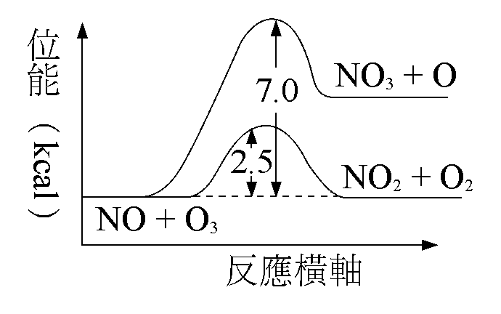
NO + O₃$\vec{R_{1}}$ NO₂ + O₂，NO + O₃ $\vec{R_{2}}$ NO₃ + O，此二反應之位能曲線如上圖所示，則下列各項敘述何者正確？(A)若壓力增加反應速率R₁與R₂均可以增快 (B) NO減少之速率為（R₁ + R₂）(C)在降低溫度時，R₁與R₂相差較少且R₁ > R₂ (D)在升高溫度時，R₁與R₂相差較大，且R₂ > R₁ (E)在升高溫度時，R₁與R₂相差較少，且R₁ > R₂
25.下列化合物的命名，何者正確？
(A)Sn(OH)₂－氫氧化錫 (B)HClO₄－過氯酸 (C)H₂MnO₄－錳酸 (D)H₂Cr₂O₇－鉻酸 (E)HBrO₃－氫溴酸 。
26.當溫度升高時，水之K_{w}值增大，若25℃，K_{w} = l.0 × 10⁻¹⁴，6l℃時，K_{w} = 1.0 × 10⁻¹³，下列敘述何者錯誤？(A)25℃純水的pH = 7，61℃純水的pH = 6.5 (B)61℃時pH + pOH = l4 (C) 25℃時0.l0 M HCl水溶液pH = 1，61℃時0.l0 M HCl水溶液之pH < 1 (D) 25℃時pH = 7溶液為中性溶液，61℃時pH = 7溶液為鹼性溶液 (E)溫度不同但均為pH = l之兩水溶液，其氫離子濃度25℃時比61℃者為大。
27.有關反應速率與溫度或催化劑之關係的敘述，下列何者正確?(A)升高溫度或加入催化劑均可降低反應熱而使反應變快 (B)升高溫度或加入催化劑均可增大反應速率常數而使反應變快 (C)升高溫度或加入催化劑均可加大正逆反應速率 (D)催化劑不會改變反應熱，溫度會改變反應熱 (E)催化劑不會改變動能分佈曲線 。
28.下列敘述何者與非勻相催化有關?(A)將雙氧水滴加在傷口上，冒出氣泡的速率比滴加在健康的皮膚上之速率更快 (B)以氯酸鉀製備氧氣，以二氧化錳當為催化劑 (C)酯化反應以濃硫酸做為 催化劑 (D)早期冷媒CF₂Cl₂在平流層加速臭氧的分解 (E)汽車中觸媒裝置將一氧化氮轉成氮氣 。
29.1升之密閉容器中，有HBr_{(g)} 0.2莫耳及O_{2(g)} 0.1莫耳，加熱至227℃而開始產生H₂O_{(g)}與Br_{2(g)}，此時反應速率△[Br₂]/△t＝k[HBr][O₂]＝1×10^{－4} M/分，若此密閉容器中溫度不變，而容器中氣體之總壓力成為11.48 atm時，則 (A) △[Br₂]/△t 為3.2×10^{－5} M/分(B)HBr之莫耳數為0.12 (C) Br₂之莫耳數為0.8 (D)O₂之莫耳數為0.06 (E)H₂O之莫耳數為0.04 。
三、非選題(共21分)
1.若1.0M HCl_{(aq)} 40ml與1.0M NaOH_{(aq)} 60ml完全中和後放熱2.23 KJ，則HCl_{(aq)}＋NaOH_{(aq)} →NaCl_{(aq)}＋H₂O之△H為若干KJ? (3分)
2.某溫度時，在2升容器中可有X、Y、Z三種物質，物質的量與時間的變化曲線如下圖所示，由圖中的數據可知(1)反應開始至2分鐘時，Z的平均反應速率為多少 M/min? (2分) (2)依此推知，反應的方程式為何? (2分)
3.在2AB_{(g)}→A₂＋B₂反應中，其實驗數據如下:

時間(分) | 0 | 1 | 3 | 6 | 8
P_{AB}(mmHg) | 150 | 120 | 76.8 | 39.3 | 25.2

(1)此反應的級數為若干級? (2分)
(2)當AB用掉20％時，其反應速率為最初速率之幾倍?(2分)

4.某生進行秒錶反應實驗，用4.28克KIO₃加水配成1升(甲)水溶液。另用3.80克Na₂S₂O₅、4.0克之可溶性澱粉及5.0毫升之1 M硫酸混合而加水配成1升(乙)水溶液。實驗時依下表充分混合各溶液:

 | A | B | C | D
甲溶液 | 10ml | 5ml | 3.5ml | 10ml
乙溶液 | 10ml | 10ml | 10ml | 1ml
純水 | 0ml | 5ml | 6.5ml | 9ml

(1)寫出Na₂S₂O₅固體與水作用之方程式。(2分)
(2)寫出I－與IO₃－作用之方程式。(2分)
(3)寫出互相反應產生藍色的兩種物質。(2分)(兩者全對才給分)
(4)請回答在各次實驗中，是否出現藍色。(各1分，共4分)

高雄市立高雄中學95學年度下學期第二次期中考 高二化學 答案卷
班級 座號 姓名
三、非選題(21分)
1.(3分)

2.(各2分，共4分)

3.(各2分，共4分)

4.(共10分)
(1)

(2)

(3)

(4)A: B: C: D:

高雄市立高雄中學95學年度下學期第二次期中考 高二化學 答案卷
班級 座號 姓名
三、非選題(23分)
1.(3分)
－55.75
2.(各2分，共4分)
(1)0.05 M/min (2) 3X＋Y→2Z
3.(各2分，4分)
(1)一級 (2)0.8

4.(10分)
(1)Na₂S₂O₅＋H₂O→2NaHSO₃ (2分)
(2)I－＋IO₃－＋6H＋→3I₂＋3H₂O (2分)
(3)I₂和澱粉 (2分)
(4)A:是 B:否 C:否 D:是 (各1分)

參考答案
單選題
1.CACAA BABDA CCCBC C
多選題
17.AE D BCD ADE CE
22.ACE BD ABE BC BCE
27.BCDE BE BE

